第七单元
．玲玲的画
基础作业
一、我会选，我会填。
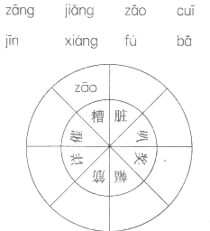
二、我会拼、我会写。
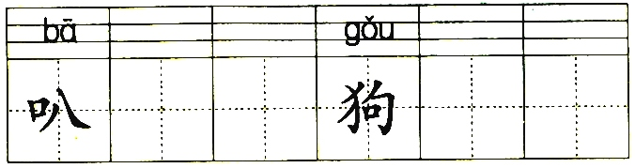
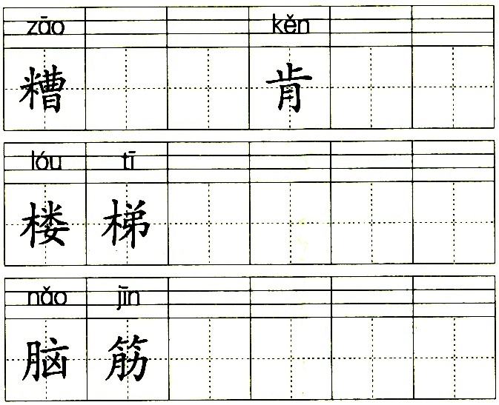
三、比一比，再组成词语。
拎 （ ） 详 （ ）
玲 （ ） 洋 （ ）
垂 （ ） 弟 （ ）
睡 （ ） 梯 （ ）

四、请帮这几只小蜜蜂找到它们该去的地方。
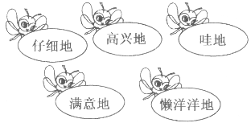
1．水彩笔掉在纸上，把画弄脏了，玲玲（ ）哭了起来。
2．小狗（ ）趴在楼梯上。
3．爸爸（ ）看了看，说：“别哭，我们来想个办法。”
4．玲玲（ ）端详着自己的参赛作品。
5．玲玲的画得了一等奖，她（ ）把这个好消息告诉了妈妈。
培优作业
五、读读抄抄，再做题。
好多事情并不像我们想象的那么糟。只要肯动脑筋，坏事往往能变成好事。
1．抄写这段话。

2．写出下面词语的近义词。
好多—（ ） 往往—（ ）
3．这句话的意思是：
（1）事情弄糟了并不可怕，因为它最后总是能变成好事的。
（2）事情弄糟了并不可怕，只要我们开动脑筋，就能想办法把坏事变成好事。
参考答案
五、2．好多――很多 往往――常常
3．（2）

